Plans de gestion des sites LIFE Elia

UG:UM235 - Circuit: 220.505,220.506: pylône 293 au 294
Nom complet de l'UG: AUBANGE/(HEINSCH)/VILLEROUX 220KV LI

Action LIFE: Lisière restaurée : 2 polygone(s) (1.21 ha)
Autres actions LIFE sous cette/ces portée(s): Lisière; Prairie fleurie

Commune(s): Attert

Triage(s) DNF concerné(s): Attert (HAVART Pascal - GSM: 0475 95 31 67)

Cantonnement(s) DNF concerné(s):ARLON (063 58 91 52)
Info actualisées sur Le portail environnement de Wallonie

Gestionnaire (+ Propriétaire):
ID | Gestionnaire | Propriétaires
SP_710 | Elia | Feller, Alphonse Raymond
SP_697 | Elia | Thomas, Julien Albert
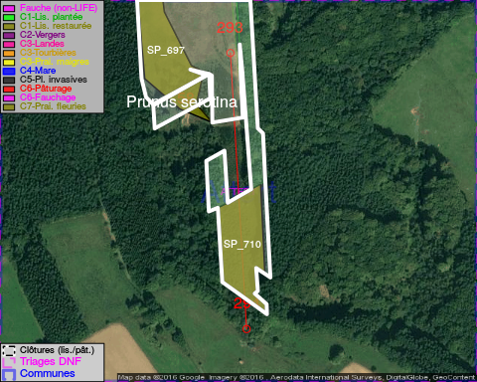

ATTENTION: PRESENCE D'UNE PLANTE INVASIVE: Prunus serotina!!

GESTION:

Objectif à long terme :

Lisière structurée stabilisée par sélection d'espèces arbustives

Détail par portée
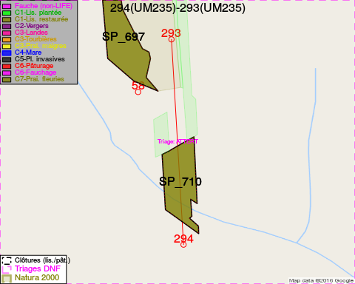
Adresse propriétaire:
- [SP_710] Feller, Alphonse Raymond: Na Na
- [SP_697] Thomas, Julien Albert: Rue Du Fourneau,Post 207 Attert

Document réalisé le 23/12/2016

